1)

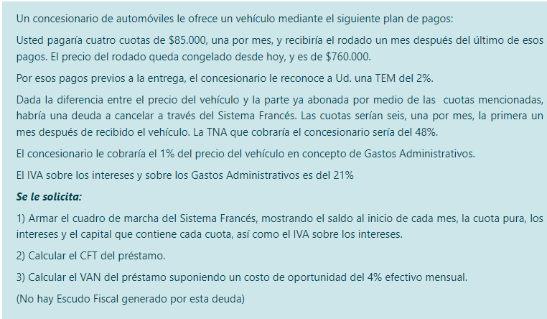

2) A cambio de doce entregas iniciales, una por mes, de $15.000 cada una, le prometen la adjudicación de un vehículo. Recibiría el vehículo en la fecha en que deposite la última de las cuotas de $15.000. El precio del vehículo es de $400.000. Una vez recibido el vehículo tendría una deuda a cancelar a través de cuatro cuotas mensuales, la primera un mes después de recibido el vehículo. Las cuotas serían calculadas a través del Sistema Alemán. Junto con las cuotas, deberá pagar IVA sobre los intereses y un Seguro. La alícuota del IVA es del 21% y el Seguro representaría el 0,03% del saldo al inicio de cada mes. Al momento de recibir el vehículo le cobrarían gastos administrativos por un importe igual al 1% del precio del vehículo.

Por las cuotas abonadas antes de recibir el vehículo, el vendedor le reconoce una TEM del 1%. Por otro lado, el vendedor le cobraría una TNA del 24% por la deuda contraída al recibir el vehículo.

2.1) Construya el cuadro de marcha del préstamo recibido junto con el vehículo, mostrando el importe del saldo, intereses, capital, cuota pura, IVA sobre intereses, seguro y cuota total para cada mes.

2.2) Calcule el CFT del préstamo.

2.3) Calcule el VAN del proyecto de financiación, suponiendo un costo de oportunidad del 4% Efectivo Mensual. (Este préstamo no genera Escudo Fiscal).

3) Una empresa ha decidido incorporar nuevas instalaciones a los fines de ampliar su capacidad de producción instalada. El precio de lista de los activos a adquirir es de $10.000.000. El fabricante de esos equipos ofrece financiar el producto a través de un anticipo de $1.500.000 y el saldo a abonar por medio de 24 cuotas fijas mensuales, cobrando una TNA 16%. En el caso de que la firma abone los equipos al contado, el fabricante ofrece un descuento del 5% sobre el precio de lista. La empresa evalúa un proyecto de financiación alternativo. El mismo consiste en un préstamo bancario. La entidad financiera ofrece prestar el 100% del capital necesario para adquirir los activos, préstamo que sería devuelto por la firma a través de 24 cuotas, una por mes, calculadas a través del sistema Alemán. Las cuotas puras se calcularían con una TEA del 24%. Por otro lado, el Banco cobraría, en concepto de Gastos Administrativos, el 0,8% del capital solicitado.

3.1) Calcule el valor de las cuotas según se opte por una alternativa de financiación o la otra.

3.2) Calcule el CFT y el Costo Financiero después de impuestos para cada una de las dos alternativas de financiación. Suponga que las ganancias de la firma están alcanzadas por una alícuota del 35%

3.3) Estime el VAN de cada alternativa de financiación, bajo el supuesto de que el costo del capital es igual al costo del préstamo bancario.

4) Suponga un Bono de valor Nominal = $100, Tasa del Cupón = 4%, el cual paga cupones los 30 de abril y 30 de octubre, venciendo el 30 de octubre de 2024. Hoy 30 de abril de 2022 están vigente las siguientes tasas “spot” efectivas semestrales, según el plazo hasta el vencimiento:

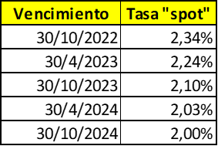

a) Estime el valor del Bono Típico cuyos datos están dados más arriba

b) Si la TIR (TNA) del mismo Bono es del 5% el día 30 de abril de 2022, ¿cuál es su precio de mercado en esa fecha?

c) Diga si recomienda invertir en este Bono, justificando su recomendación.

d) Calcule la TIR Modificada Efectiva Anual, suponiendo que adquiera el Bono el 30/4/2022 y lo conserve hasta el 30/4/2024. Estima que la TIR (TNA) será del 3,5% el día de la venta. Por otro lado, espera reinvertir los cupones a una TES del 1%, hasta el día en que venda el título.